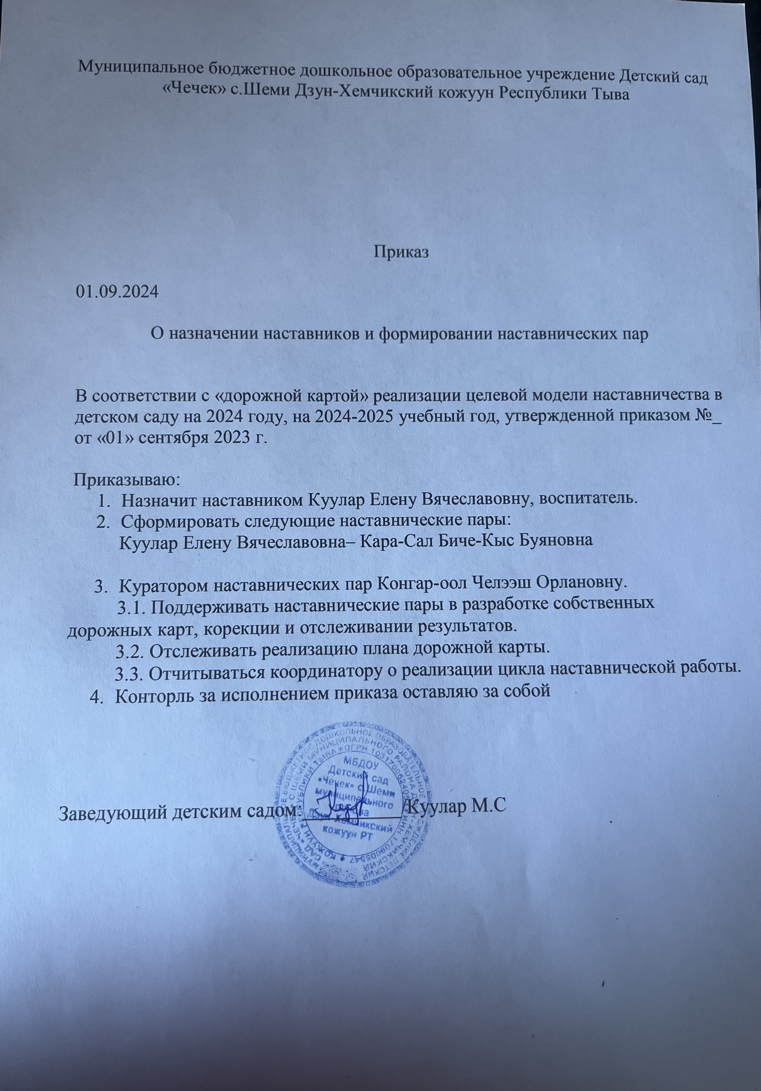 Муниципальное бюджетное дошкольное образовательное учреждение
Детский сад «Чечек» с.Шеми Дзун-Хемчикский кожуун Республика Тыва

ПРИКАЗ

01.09.2022 №

О назначении руководителей дополнительной общеобразовательной общеразвивающей программы детского сада

ПРИКАЗЫВАЮ

- Группа «Солнышко» по ПДД – Куулар Олчу Валентиновну
- Группа «Экология»– Монгуш Чинчи Геннадьевну
- Группа «Шире круг»– Куулар Алену Андреевну
- Группа «Хуреш» – Монгуш Айдаш Романовича
- Группа «Нетрадиционные техники рисования»– Монгуш Нину Николаевну
- Группа «Финансовая грамотность» – Монгуш Чинчи Доржуевну

- Куратору наставнических пар Конгар-оол Челээш Орлановне.
  - Поддерживать наставнические пары в разработке собственных дорожных карт, коррекции и отслеживании результатов.
  - Отслеживать реализацию плана дорожной карты.
  - Отчитываться координатору о реализации цикла наставнической работы.
- Контроль за исполнением приказа оставляю за собой.

Заведующий детским садом:/ Куулар М.С/

Муниципальное бюджетное дошкольное образовательное учреждение Детский сад «Чечек» с.Шеми Дзун-Хемчикский кожуун Республики Тыва

Приказ

01.09.2024

О назначении наставников и формировании наставнических пар

В соответствии с «дорожной картой» реализации целевой модели наставничества в детском саду на 2024 году, на 2024-2025 учебный год, утвержденной приказом №_ от «01» сентября 2023 г.

Приказываю:
- Назначит наставником Куулар Елену Вячеславовну, воспитатель.
- Сформировать следующие наставнические пары:
Куулар Елену Вячеславовна– Кара-Сал Биче-Кыс Буяновну

- Куратором наставнических пар Конгар-оол Челээш Орлановну.
3.1. Поддерживать наставнические пары в разработке собственных дорожных карт, корекции и отслеживании результатов.
3.2. Отслеживать реализацию плана дорожной карты.
3.3. Отчитываться координатору о реализации цикла наставнической работы.
- Конторль за исполнением приказа оставляю за собой

Заведующий детским садом:__________/Куулар М.С

